成家立业 · 移动端（微信小程序）产品需求文档 V1.0
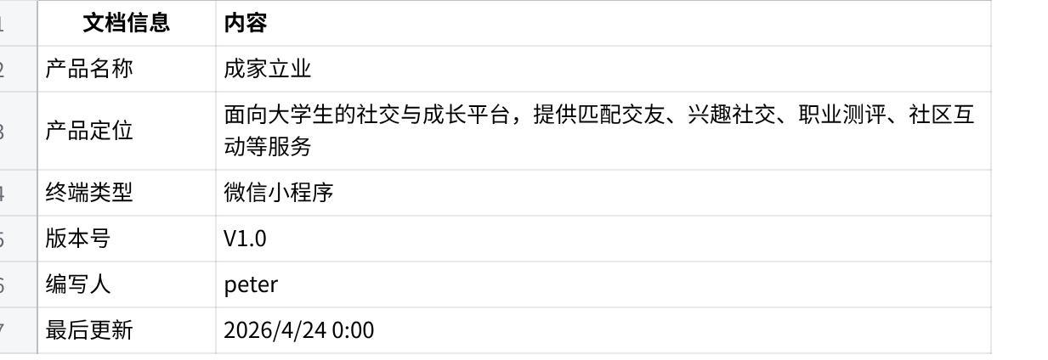
点击图片可查看完整电子表格

1. 产品概述

1.1 产品定位
“成家立业”是一款聚焦大学生群体的社交与成长小程序。通过 真实认证体系、人格测评、多场景匹配推荐，帮助用户建立从恋爱交友到兴趣社交、职业探索的完整关系链。产品以“成家”模块为核心，驱动深度匹配与安全社交；以“立业”“推荐”“消息”“我的”等模块满足成长、内容消费与个人管理需求，并通过会员与虚拟币体系实现商业闭环。

1.2 目标用户
- 在校大学生及毕业3年内的年轻人群
- 有真实恋爱需求，注重信息真实性与匹配效率
- 愿意通过测评、标签展示自我，寻求高质量关系
- 对职业方向、兴趣社交有附加需求

1.3 核心功能
- 三重认证：实名、学历、头像认证，构建信任基础
- 心印测评：性格/恋爱观测评，驱动精准匹配
- 觅缘每日推荐：卡片式高匹配用户推荐，限量互动
- 理想型精准搜索：自定义条件+付费解锁
- 精选/喜欢我的/访客：多维度社交反馈与付费触点
- VIP会员与成家币：可配置的会员权益与虚拟币消耗体系
- 立业测评：霍兰德等职业测评，辅助成长
- 推荐模块：聚合朋友与社区内容，满足非恋爱社交与内容发现
- 社区动态：作为推荐模块下的重要内容场景，承载图文内容生态与互动
- 消息与通知：私信、系统通知实时触达

2. 整体架构

2.1 首页与一级导航
小程序底部Tab栏包含5个一级入口：
- 成家（核心交友模块）
- 立业（职业测评与成长）
- 推荐（朋友、社区与内容推荐）
- 消息（私信与通知）
- 我的（资料、设置与常用入口） “我的”页承接认证中心、客服、设置、帮助文档、关于我们等常用入口。

2.2 模块划分
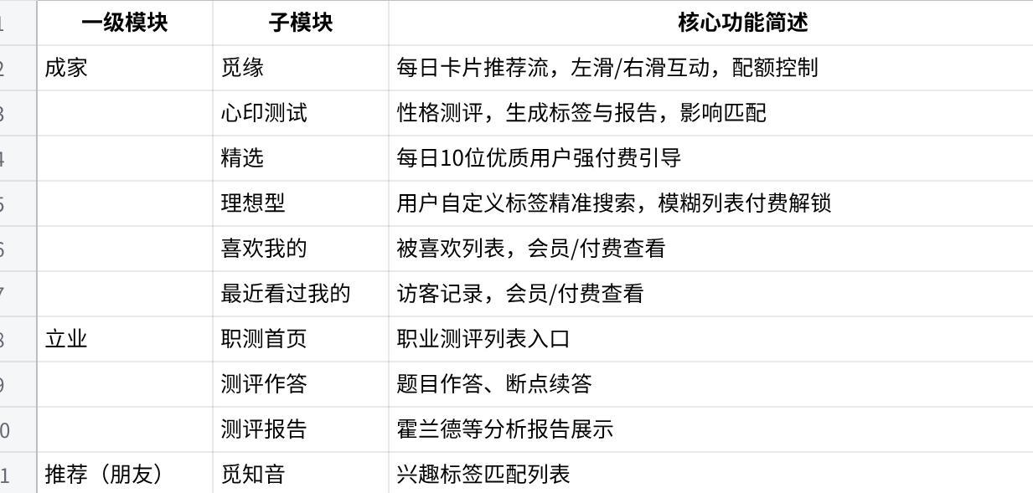
点击图片可查看完整电子表格

3. 详细功能需求
以下按模块逐一描述，所有涉及次数、价格、权益、文案的内容均支持后台动态配置，无需发版调整。配置化参数在对应功能点中以“（后台可配）”标记。

3.1 成家模块
成家模块是产品核心，承载全部恋爱交友场景。

3.1.1 觅缘 - 每日推荐流
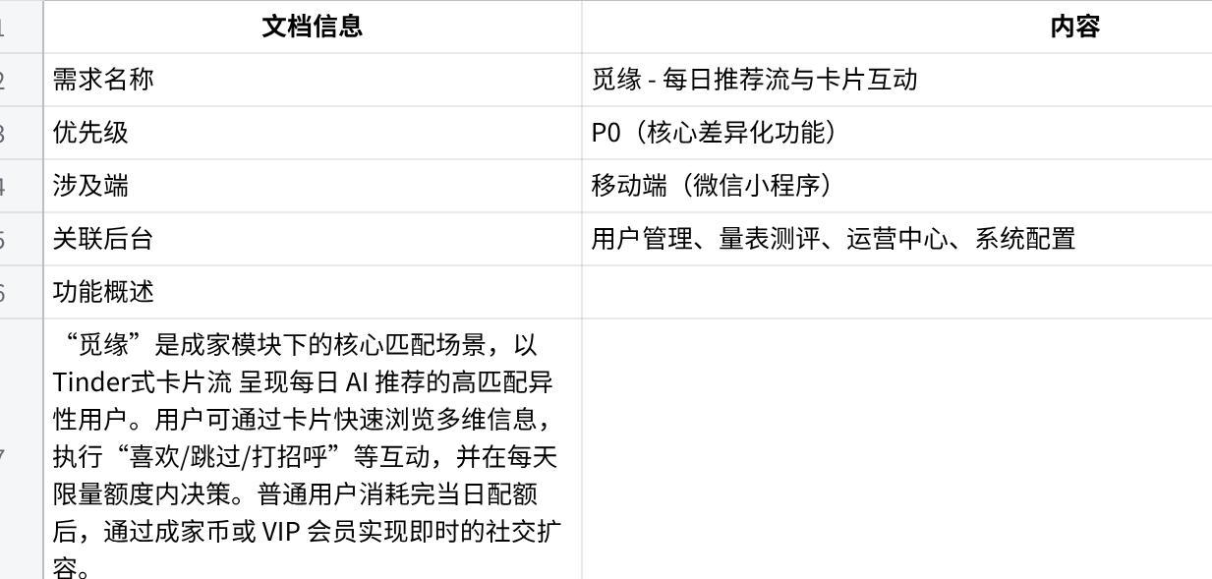
点击图片可查看完整电子表格
- 提升用户决策效率（信息丰富度 + 快速滑动操作）
- 保障真实性与安全感（三重认证 + 举报/屏蔽）
- 构建清晰的商业转化闭环（配额不足 → VIP / 成家币） 功能模块列表
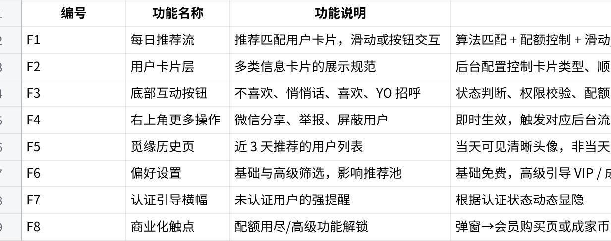
点击图片可查看完整电子表格
F1 每日推荐流 触发时机
- 用户进入「成家」容器 → 切换至「觅缘」Tab。
- 满足前置条件（见 F1.2）后，客户端请求 /api/mate/recommend 获取推荐列表。 前置条件
- 用户已完成 实名认证、学历认证、头像认证，且头像审核通过。
- 若任一未完成，不展示推荐流，转而显示 F7 认证引导横幅，并锁定此页面。
- 用户已登录且处于正常状态（未被冻结/注销）。 推荐规则
- 算法接口接收用户基础参数，返回以 推荐分 降序排列的用户列表。
- 基础维度：城市、年龄、学历、身高、择偶偏好（由用户偏好设置提供权重）。
- 算法加权因子（可后台配置权重）：
- 个人资料完整度
- 互动活跃度（登录、滑动、被喜欢数）
- 心印测试结果匹配度
- 会员状态（VIP 享有基础加权，具体数值后台配置）
- 硬性过滤：
- 已被当前用户屏蔽/拉黑的用户永久剔除。
- 已被当前用户举报且后台确认违规的用户不再出现。
- 性别过滤：仅展示异性（用户性别由注册时确定）。
- 算法排序细节不在本 PRD 中约束，由后端算法接口统一支持。 配额与限制 所有配额由后台系统参数控制，可随时调整：
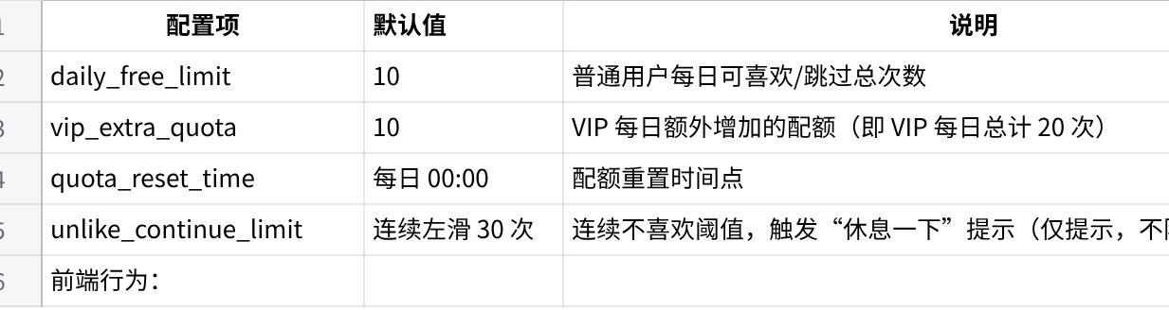
点击图片可查看完整电子表格
- 每执行一次“喜欢”或“跳过”（包括滑动/按钮），累计当日使用次数。
- 剩余配额展示：页面顶部轻提示“今日还可查看 X 位”（VIP 版本文案可差异）。
- 配额耗尽时：
- 当前卡片滑完后，弹出《配额用尽》挽留弹窗。
- 弹窗内容：文案“今日精选已看光”，按钮【明早再来】（关闭弹窗）和【开通VIP·无限畅享】（跳转 F8 会员页）。
- 用户关闭弹窗后，页面可保留空白状态，提示“明天零点更新”。
F2 用户卡片层 将每位推荐用户的信息拆解为 多个独立的信息卡片，形成可纵向滑动的长卡片页。卡片类型、展示顺序、可见条件均由后台配置。 卡片类型清单与规则
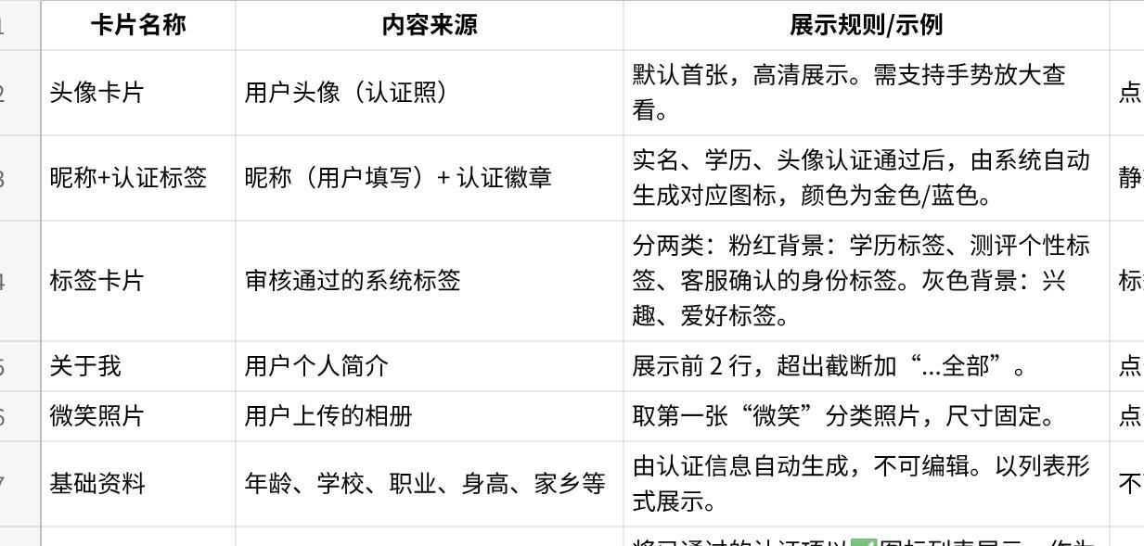
点击图片可查看完整电子表格
- 每类卡片的 启停状态、排序权重、是否必显示。
- 如用户缺失某类内容（如无宠物照），则直接跳过不展示该卡片。
F3 底部互动按钮 固定于屏幕底部，始终悬浮。
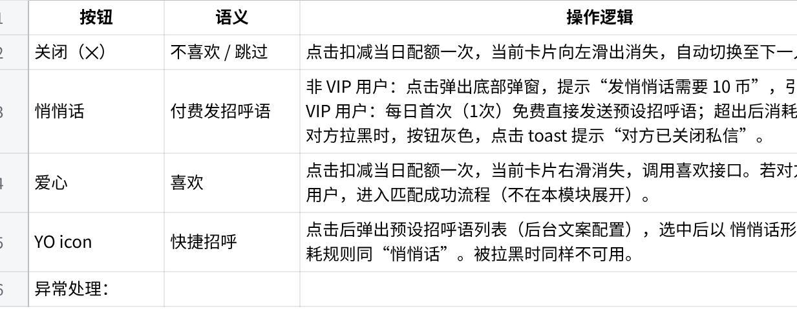
点击图片可查看完整电子表格
- 接口超时/失败时，toast 提示“网络异常，请重试”，卡片不消失，允许重试。
- 重复操作（快速连点）需做防抖，1 秒内只生效一次。
F4 右上角更多操作 卡片页右上角“···”图标，点击弹窗 ActionSheet，选项：
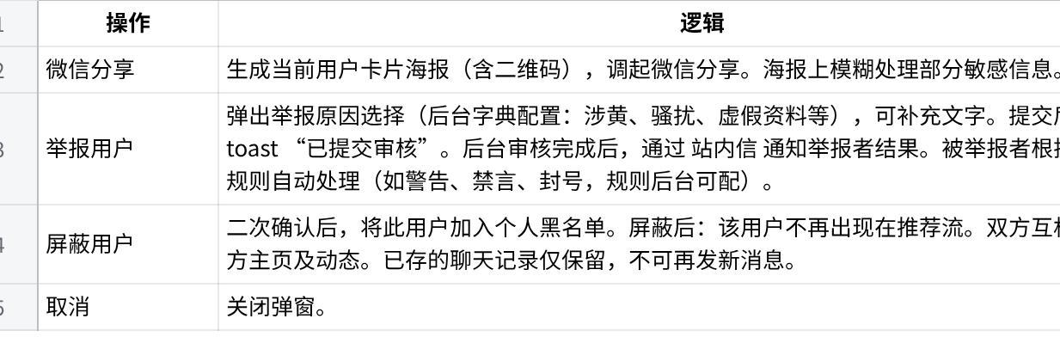
点击图片可查看完整电子表格
F5 觅缘历史页 入口：顶部菜单右侧「历史」图标。 功能描述：
- 展示 最近 3 天 推荐过的用户列表（含当天、昨天、前天）。
- 数据展示规则：
- 当天推荐用户：显示清晰头像、完整标签。
- 非当天（昨天/前天）：头像和标签加高斯模糊（模糊程度后台可配），昵称仍可见。
- 点击任意用户触发判断：
- 若当天且未操作 → 进入该用户卡片页（可继续互动）。
- 若非当天或已模糊 → 弹出提示“该用户仅保留最近 3 天印象，开通 VIP 可回看全部分配”，引导至会员页。
- 若用户购买“解锁历史”功能（用成家币），则去除该条记录的模糊效果，并允许进入主页。具体解锁费用由后台配置。 后台可配项：
- 历史保留天数（默认 3）
- 开始模糊的天数（默认 >= 1天前）
- 解锁单条历史所需成家币数量。
F6 偏好设置 入口：顶部菜单右侧「偏好设置」图标。 分为 基础筛选 和 高级筛选 两档。 基础筛选（免费）
- 城市（多选，最多 3 个）
- 年龄范围（滑块，16-35 岁默认）
- 认证要求（仅显示已通过头像/学历认证的用户，默认勾选且不可取消） 这些设置将直接影响 F1 推荐接口的过滤参数。 高级筛选（引导 VIP） 提供更多选项，但处于锁定状态：
- 身高范围
- 对方家乡
- 谁可以看见我（如“仅我喜欢的”）
- 更多标签（MBTI 类型、兴趣爱好等） 每一高级选项旁显示「VIP」锁图标。点击任意锁定选项，弹出 VIP 开通弹窗，文案“解锁高级筛选，精准遇见对的人”，按钮【开通 VIP】。 成功开通 VIP 后，所有高级选项解锁，且修改后实时刷新推荐池。
F7 认证引导横幅
- 展现条件：当前用户未完成“实名+学历+头像”任一认证，且位于觅缘 Tab。
- 位置：卡片流顶部，固定横幅，不随卡片滚动消失。
- 文案：“立即认证，解锁 3 倍推荐并获得‘真实’标签”，右侧按钮【去认证】。
- 交互：点击跳转至认证中心对应步骤。
- 消失逻辑：三项认证全部通过后，此横幅自动移除，且该 session 内不再出现。
F8 商业化触点整合 觅缘模块内涉及的所有付费/转化节点，统一接入商业化组件：
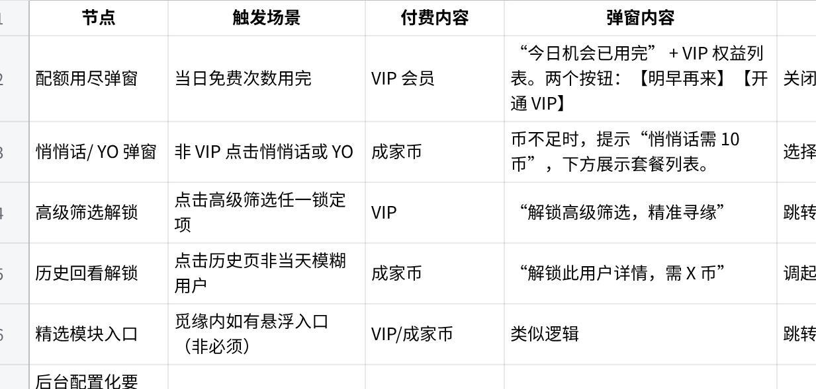
点击图片可查看完整电子表格
- 所有价格、套餐内容、文案均从后台「商业化配置」模块读取。
- 权益描述（“每天多看 10 位嘉宾”等）文案与权益值绑定，改动立即生效。
- 支持一键切换整个 VIP 权益包（如推出活动限定价格），无需发版。
数据埋点需求
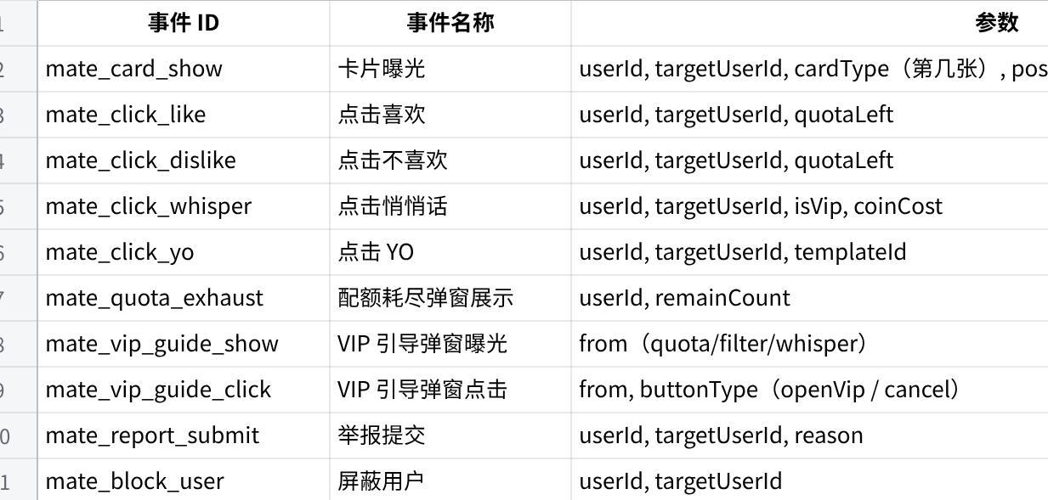
点击图片可查看完整电子表格
异常与边界条件
- 推荐池为空：若算法未返回任何用户，页面显示空状态插画“今日没有新的缘分了”，并提供【修改偏好】按钮。
- 网络异常：在卡片区域展示错误提示“加载失败，点击重试”。
- 用户被注销/冻结：若推荐列表中出现已被冻结的用户，直接过滤不展示。
- 重复推荐：同一用户在同一天内不可重复出现（服务端保证去重）。
- 敏感操作防抖：喜欢/跳过按钮 1s 内只响应一次。
非功能性要求
- 卡片加载：首次进入时，卡片数据预加载，切换卡片滑动手感需丝滑（保持 60fps），图片使用渐进式加载 + 懒加载。
- 安全性：所有接口调用服务端权限校验，禁止前端伪造 VIP 状态或绕过配额。

3.1.2 心印测试
功能目标 通过性格/恋爱观测评生成个人标签与匹配依据，结果影响觅缘推荐权重，并在多模块复用。 功能列表
- 测评列表页：展示平台所有心印测评项，标记状态（未开始/进行中/已完成）。点击未开始或继续测评进入作答，点击查看报告进入结果页。
- 测评详情页：逐题作答，支持单选题（点击选项自动下一题）、多选题（选中后点下一题）、量尺题（滑动1-7分）。每题记录反应时。中断时自动保存进度，下次进入从断点继续。
- 结果页：展示性格类型名称、性格标签、维度雷达图、匹配建议。可分享报告，可查看与指定用户的合拍度。
- 跨模块复用：同一测评完成后，在觅缘卡片、个人主页、立业模块（如适用）等位置直接展示报告，无需重做。 核心规则
- 每题必答，漏答点击下一题时闪烁红框提示，并自动滚动至未答题。
- 提交后跳转结果页；失败则停留并提示“提交失败，请重试”。
- 所有结果文案、标签、计分公式由后台“量表与测评管理”配置。
- 量表版本号管理，支持灰度发布。 数据埋点
- soul_test_list_show, soul_test_start, soul_test_answer, soul_test_submit, soul_test_result_show, soul_test_share, soul_test_match_click

3.1.3 精选
功能目标 每日推荐10位高吸引力异性用户，构建强付费引导转化场景。 精选列表页
- 入口：成家容器 →「精选」Tab。
- 展示规则：男性看到10位女性，女性反之。宫格布局（如2列5行）。
- 每个格子展示：头像（高清缩略图）、左下角昵称+年龄+学校/标签（最多2个）、右下角🌹玫瑰花图标。
- 筛选标准（后台可配权重）：高颜值头像通过率、个人资料完整度>80%、近期有互动行为（7天内登录/被喜欢）、同城优先。
- 付费触发：点击任意用户头像 → 弹出《充值成家币》弹窗。弹窗内容：标题“充值成家币，解锁TA的主页”，4个成家币套餐选项，底部【确认协议开通】按钮。支付成功自动跳转该用户主页。 精选回看
- 入口：精选列表页顶部「回看」图标。
- 展示最近3天精选用户，宫格样式一致。无论哪天，点击均触发充值弹窗。 精选用户主页（付费后可见）
- 页面信息结构与觅缘用户卡片一致，包含所有可用卡片。
- 吸顶导航：上滑20px后出现悬浮栏，包含返回、头像、昵称、更多Tab（关于我、动态徽章）。
- 底部悬浮按钮：🌹+“对TA心动”，点击可再次引导充值（是否需按次付费由后台配置）。 数据埋点
- featured_list_show, featured_avatar_click, featured_pay_popup_show, featured_pay_confirm, featured_pay_success, featured_profile_show

3.1.4 理想型
功能目标 用户主动定义择偶标签条件，系统基于全网实时搜索返回匹配结果，以高斯模糊列表呈现，通过成家币解锁实现精准择偶与强变现。 标签选择页
- 入口：成家容器 →「理想型」Tab。
- 可选标签维度（后台可配）：地理（城市、家乡）、外在颜值（身高范围、体型）、教育经济实力（学历、学校层次）、家庭背景、兴趣爱好、感情与经历。
- 部分维度默认加锁（展示VIP图标），点击引导开通VIP。
- 免费搜索次数有日限额（默认3次，后台可配），VIP无限。配额耗尽弹窗引导VIP开通。 搜索结果页
- 数据来源：全网实时搜索匹配，非推荐池缓存。
- 展示数量：Top 20 匹配用户。
- 列表展示信息（均加高斯模糊）：头像（全模糊）、城市+年龄+学历、学校+专业、匹配标签。
- 付费解锁：点击任意用户 → 弹《充值成家币》弹窗，展示解锁费用（默认20币，后台可配）。支付成功该用户头像变高清，可进入主页。
- 解锁全部：底部按钮一键购买套餐解锁当前页所有用户。 历史记录
- 推荐记录：保留最近3天推荐用户列表，模糊展示，需付费解锁。
- 历史解锁：保留90天内已付费解锁过的用户，清晰展示，可再次回看主页。 数据埋点
- ideal_tag_select, ideal_search, ideal_result_show, ideal_unlock_click, ideal_unlock_success, ideal_unlock_all_click

3.1.5 喜欢我的
功能目标 展示所有对当前用户点过“喜欢”的异性用户列表。是用户获得社交反馈的核心页面，也是VIP转化的关键触点。 展示与权限
- 入口：成家容器 →「喜欢我的」Tab。
- 所有点过喜欢的异性按时间倒序排列。
- VIP用户：全部清晰展示头像与信息，可点击进入对方主页。
- 普通用户：列表展示，但所有头像加高斯模糊。页面顶部展示一张模糊头像汇总图 + “付费查看”按钮。点击任意模糊头像或按钮均弹出VIP开通弹窗。
- 单独解锁：用户可消耗成家币解锁列表中某一位用户，解锁后该条记录永久清晰可见。 数据埋点
- likes_me_list_show, likes_me_unlock_click

3.1.6 最近看过我的
功能目标 展示最近7天内访问过当前用户主页的异性用户列表，提供社交反馈并引导付费/开通VIP。 展示与权限
- 入口：成家容器 →「最近看过我的」Tab。
- VIP用户全部清晰展示；普通用户列表模糊，顶部显示模糊头像图+“付费查看”按钮。
- 支持用成家币单独解锁某条访客记录。
- 特殊标识：送过悄悄话标记💌、你送过✉️、互相喜欢标记💕（双爱心）。
- 时间范围后台可配（默认7天），超期自动不再展示。 数据埋点
- recent_viewers_show, recent_viewers_unlock

3.2 立业模块
功能目标 提供霍兰德等职业测评，帮助学生探索职业方向。测评结果不影响交友推荐，仅作为个人主页补充展示。 功能点
- 立业首页：顶部“事业有成测评”Banner，下方其他职业测评卡片列表，展示名称、简介、预计用时、完成状态。
- 测评作答：同心印测试作答组件（支持单选、多选、量尺），断点续答。同一测评若已在心印测试完成，立业直接显示“已完成”，可查看报告。
- 测评报告：展示职业性格类型（如霍兰德代码）、维度分析图、推荐职业列表。可分享。结果可在用户主页“关于我”区域手动开启/关闭展示。 数据埋点
- career_home_show, career_test_start, career_report_show

3.3 推荐模块（朋友）
功能目标 推荐模块下的朋友场景，承载非恋爱导向的兴趣社交，通过“觅知音”“悦目”“诚意贴”搭建弱关系社交场景。 子模块
- 觅知音：基于兴趣标签+学校匹配的用户列表，展示共同兴趣（高亮）、学校、动态摘要。点击进入主页。
- 悦目：照片双列瀑布流，内容来自用户公开动态首图，展示图片+点赞数。点击进入动态详情。
- 诚意贴：长文话题帖，挂接话题标签（如#找饭搭子 #期末复习局）。必选话题、标题、正文（≥20字）、图片（最多9张）。需人工审核后公开展示，审核不通过返回原因可修改重提。支持点赞、评论。后台可配是否允许留联系方式。 互动
- 点击头像进主页，点赞、关注后可发起私信。 数据埋点
- friend_tab_switch, sincerity_post_show, sincerity_post_publish, sincerity_post_audit_result

3.4 推荐模块（社区）
功能目标 推荐模块下的社区场景，支持图文动态发布、话题参与、点赞评论互动，提升留存与活跃度。 功能点
- 社区首页：信息流（默认推荐算法排序，可切换最新）。卡片包含头像、昵称、图文（图片最多显3张，其余折叠）、话题标签（可点击跳转聚合页）、点赞/评论数。
- 动态发布：文本（500字内）、图片（最多9张，拍照或相册）、话题（必选1个，可搜索）、@用户（可选）。发布后AI机审实时过滤（涉黄涉政等），违规直接驳回。机审通过即时可见，进入人工抽检队列。需完成头像认证方可发布。
- 动态详情：完整内容+评论（也经机审）。支持点赞、评论、分享、举报。发布者可删除自己的动态，可编辑文字（图片不可编辑）。
- 个人动态：个人主页下的动态列表，支持删除和编辑。 审核与处罚规则（后台可配）
- 违规处罚：1次警告→2次禁言24h→3次封号7天。严重违规（涉政涉黄）直接永久封停。
- 举报处理：用户举报后提交后台审核，审核完成后站内信通知举报者处理结果，被举报者按规则自动触发处罚。 数据埋点
- community_feed_show, post_publish, post_like, post_comment, post_report

3.5 消息与通知模块
功能目标 承载私信沟通与系统通知推送，保障用户实时交流与信息触达。 消息列表
- 入口：底部Tab「消息」。
- 分区展示：私信会话（按最后消息时间倒序）+ 官方消息（固顶）。
- 每条展示：头像、昵称、最后消息摘要（截断15字）、时间（刚刚/X分钟前/昨天/日期）、未读红点数字。
- 社交权限：
- 互相关注后可免费私信。
- VIP会员可通过“悄悄话”单方面发起私信（消耗每日免费次数或成家币）。
- 被对方拉黑后，该会话隐藏，无法再发新消息。 私信对话
- 支持文本实时收发（WebSocket推送，降级方案轮询5s）。
- 消息状态：已发送/已送达/已读。
- 聊天记录向上滚动加载历史，每次20条。
- 可发送悄悄话（消耗成家币）。 通知中心
- 入口：消息列表顶部「通知」图标。
- 通知类型：互动（喜欢/评论/关注）、系统（审核结果/违规警告/版本更新）、活动推送、资产变动（充值成功/VIP到期）。
- 列表展示标题、摘要、时间、已读/未读状态。支持按类型筛选。
- 点击通知跳转对应详情页（如举报处理结果、用户主页、活动H5）。
- 所有通知模板由后台文案配置。 数据埋点
- msg_list_show, msg_chat_open, msg_send, notify_show, notify_click

3.6 用户主页与关系链
用户主页
- 入口：任意用户头像点击（觅缘卡片、社区动态、消息头像等）。
- 信息模块（纵向滑动）：基础资料（头像、昵称、年龄、学校、职业，认证信息自动生成不可编辑）、认证徽章、个人简介、相册（网格展示，支持点击放大）、性格标签（心印测试结果）+兴趣标签、最新三条动态。
- 吸顶导航：上滑20px后悬浮显示，包含返回、头像、昵称、更多菜单（举报/拉黑/分享）。
- 底部互动按钮动态变化：
- 未关注 →【关注】
- 已关注 →【发私信】
- 已被对方拉黑 → 按钮置灰“无法操作”
- 通用 →【举报】 关注/粉丝列表
- 入口：用户主页关注数/粉丝数。
- 列表展示：头像、昵称、学校、关注按钮（互相关注标记“互关”）。
- 操作：点击进入对方主页；可在此取消关注。 数据埋点
- profile_show, profile_follow, profile_block

3.7 认证与安全模块
功能目标 提供实名、学历、头像三重认证，构建信任基础；提供黑名单管理、隐私设置等安全功能。 三重认证流程
- 头像认证：上传清晰正脸照，人工审核比对后通过。
- 实名认证：填写真实姓名+身份证号，上传身份证照片（可选OCR识别）。
- 学历认证：上传学生证/毕业证/学信网截图，人工审核。
- 提交后状态为“审核中”，toast提示“预计24小时内完成”。
- 审核通过获得对应认证徽章；不通过站内信通知原因，可重新提交。
- 强制与引导：手机号注册为唯一强制项；成家模块（觅缘/精选等）需三项全部通过。未完成时在觅缘等页面展示认证引导横幅。 安全设置
- 黑名单管理：查看/解除已屏蔽用户列表。
- 隐私设置（后台可配开关）：谁可以看我的主页（所有人/仅会员/仅我关注的人）、谁可以给我发私信（互关后/VIP可发/所有人）、隐藏我的访问记录（VIP专属权益）。
- 账号安全：修改密码、绑定手机、注销账号。注销后保留30天后悔期，30天后物理清除数据，不可恢复。

3.8 商业化模块
功能目标 支撑App内所有付费行为，包含VIP会员开通、成家币充值、资产明细查询。所有价格、套餐、权益文案均由后台动态配置。 VIP会员
- 入口：各弹窗引导按钮、我的→会员中心。
- 套餐展示（后台可配）：连续包月/包季/包年、月卡/季卡/年卡。
- 核心权益（后台可配置开启/关闭及文案）：
- 每日多看10位嘉宾（觅缘配额增加）
- 查看“喜欢我的”全部高清头像
- 查看所有访客记录高清头像
- 每日1次免费悄悄话
- 优先推荐曝光
- 高级筛选全部解锁
- 隐藏访问记录（隐私保护）
- 支付流程：选择套餐→调起微信支付（iOS需适配IAP内购处理苹果税）。
- 支付成功返回会员页，状态更新；失败/取消停留当前页并toast提示。 成家币
- 入口：各弹窗引导按钮、我的→我的成家币。
- 充值套餐（后台可配，默认4档）：6元=60币、18元=180币、30元=360币、68元=800币。
- 消耗场景及单价（后台可配）：
- 发悄悄话：10币/次
- 解锁理想型用户：20币/次
- 解锁访客记录：20币/次
- 解锁精选用户主页：30币/次
- 支付流程同VIP。 资产与订单
- 展示：成家币余额、VIP状态（未开通/有效至日期）。
- 明细列表：成家币流水（充值/消费/赠送）、VIP订单记录（购买时间、金额、到期时间）。支持按时间筛选。 退款策略
- 虚拟服务原则上不支持退款（行业惯例）。
- 仅在支付重复、系统故障时走人工客服特批流程。 数据埋点
- vip_page_show, vip_pay_start, vip_pay_success, coin_page_show, coin_pay_start, coin_pay_success, asset_view

3.9 我的页与设置页
我的页
- 入口：底部Tab「我的」。
- 功能入口列表（后台可配排序与启停）：认证中心、客服中心、帮助文档、关于我们、用户协议、隐私政策。 设置页
- 入口：我的 → 设置。
- 管理项：
- 个人资料编辑（昵称、个人简介、相册、兴趣标签等）
- 隐私设置（同认证安全模块）
- 账号安全（改密码、绑定手机、注销账号）
- 通知管理（互动/系统/活动推送分类开关）

3.10 搜索模块
功能目标 提供全局搜索能力，支持用户、动态、话题的模糊搜索。 功能点
- 入口：全局搜索图标（如导航栏放大镜）。
- 搜索首页：展示热门搜索词、历史搜索记录。
- 搜索结果分Tab：用户、动态、话题。
- 用户结果：头像+昵称+学校+认证标签，点击进主页。
- 动态结果：与社区信息流卡片一致。
- 话题结果：话题名+动态数，点击进话题聚合页。
- 搜索逻辑：支持模糊匹配，优先展示互关好友、同校用户。 数据埋点
- search_start, search_result_show, search_click_result

4. 非功能性需求
- 性能：卡片滑动保持60fps，图片懒加载+渐进式展示；首屏加载时间≤2秒。
- 安全：所有接口由服务端校验权限与配额，禁止前端伪造VIP状态或绕过次数限制。敏感字段脱敏展示。
- 可用性：所有弹窗、异常状态、空状态、加载态均有清晰文案与操作引导；表单错误实时校验提示。
- 兼容性：适配微信小程序基础库≥2.10，兼容iOS与Android主流机型。
- 配置化：所有权益明细、价格、配额次数、文案、卡片顺序等均通过后台配置系统实时生效，无需发版。
- 防作弊：快速连点防抖（1秒内只生效1次），接口幂等性校验。

5. 附录：核心后台配置项汇总（部分）
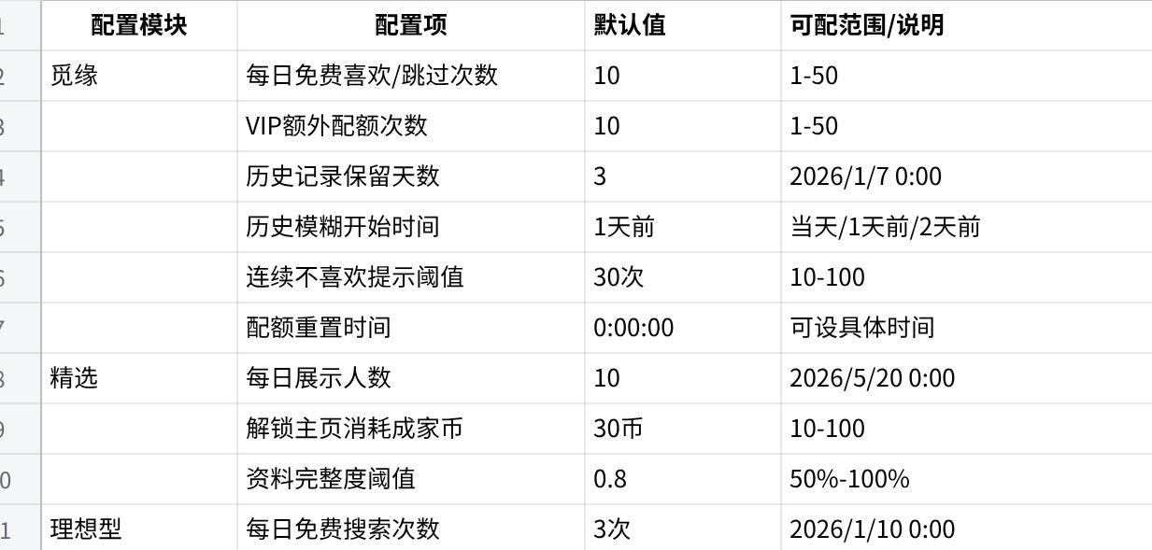
点击图片可查看完整电子表格

